W.O.
Schooljaar 2019-2020
[Bedrijfsnaam]
W.O.
Virussen

Inhoudsopgave
1. Virussen 7
1.1 Wat is een virus? 7
1.2 Leven virussen? 7
1.3 Niet levend 7
1.4 Of toch? 8
1.5 Vragenrondje 9
2. COVID-19 10
2.1 Wat is een Corona-virus? (COVID-19?) 10
2.2 Hoe word besmet met COVID-19? 10
2.3 Wat zijn de symptomen van COVID-19? 10
2.4 Incubatieperiode 12
2.5 Waarom moeten we ons zorgen maken? 13
2.6 Voorzorgsmaatregelen 13
2.7 Vragenrondje 14
3. Wat doet de overheid om verspreiding van COVID-19 tegen te gaan? 16
3.1 Wie zetelt er in die veiligheidsraad? 16
3.2 Wat doet de Veiligheidsraad? 17
3.3 Wat hebben ze besproken? 17
4. Nu is het aan jou! 19
5. Interessante weetjes 20
6. Tijd voor … 21
7. Verklarende woordenlijst 22

Brief aan mijn toekomstige zelf - opdat ik nooit zal vergeten…

Op 11 maart 2020 werd COVID-19 door de WHO tot pandemie verklaard.

Op 14 maart werden alle scholen gesloten. 🏫 Leren op afstand is nu de norm en ouders helpen hun kinderen thuis met de lessen🎓.

De olieprijs staat extreem laag, benzine zakte zelfs tot het laagste peil in jaren.

Bijeenkomsten zijn beperkt, aanvankelijk tot duizend personen, daarna zelfs van meer dan twee. Alleen "essentiële verplaatsingen" zijn toegestaan.🚫

Knuffelen is verboden. Mensen moeten ‘in hun kot blijven’. 😶

Er ligt nu tape op de vloer bij supermarkten ❌ en andere essentiële winkels om klanten 🛒 (1,5 meter) van elkaar te houden.
Er staat een limiet op het aantal mensen dat tegelijkertijd in winkels mag, en soms ook qua aantal producten dat een klant mag kopen. Dit veroorzaakt wachtrijen buiten de winkeldeuren 🏬 en hamstergedrag 🧻.

Niet-essentiële winkels zijn gesloten.
Mensen die dat kunnen, moeten 👩🏻‍💻👨🏻‍💻 thuis 🏡 werken.

Speeltuinen, parken 🏕 paden en bossen zijn enkel geopend voor de lokale bevolking of soms zelfs volledig gesloten.🔒

Sport ⚽️ competities worden geannuleerd. De Olympische Spelen zijn uitgesteld tot 2021. 🔵🟡⚫🟢🔴
Concerten, 🎫 tours 🚌, festivals 🤹🏻 en andere evenementen 🎭 worden geannuleerd 🚫.

Huwelijken, 👰🏼🤵🏻 familiefeesten 🥳 (verjaardagen, doopfeesten en jubileums) en andere familiebiieenkomsten, zoals Moederdag en Pasen, 👨‍👩‍👦‍👦 zelfs begrafenissen ⚰️ worden allemaal opgeschort of geannuleerd 🚫.

Mensen zijn gekluisterd aan het nieuws en aan sociale media. 📺 📱
De meeste vluchten ✈️ blijven aan de grond, cruiseschepen zijn aangemeerd 🚢 , vakanties zijn geannuleerd en alleen essentiële reizen zijn toegestaan.

Er is een groot tekort aan persoonlijke beschermingsmiddelen zoals maskers 😷, schorten 🥼, handgel en handschoenen 🧤 voor onze eerstelijns gezondheidswerkers.

Op het nieuws zien we gekoelde vrachtwagens voor de doden, alsook dramatische situaties in ziekenhuizen in de VS (Amerika), Italië, Spanje, Frankrijk en China.

De politie krijgt de bevoegdheid om boetes op te leggen voor het overtreden van lockdown-regels en het bijeenkomen van groepen 👮🏻‍♀️.

Er zijn dagelijkse persconferenties. We krijgen updates van experten over nieuwe gevallen, terugvorderingen en sterfgevallen ⚰️.

Elke avond om 20.00 uur staan velen buiten onze voordeuren en klappen 👏 we om onze dankbaarheid te tonen voor wat gezondheidswerkers en mensen in essentiële beroepen doen.
Veel mensen hebben regenbogen 🌈 , hartjes ❤️ of leuzes zichtbaar aan de ramen van hun huis, als een manier om hoop te verspreiden.

Tot dusver zijn er wereldwijd meer dan 115.000 mensen overleden aan het virus.

Waarom, vraag je, schrijven we dit bericht?
Op een dag zal dit bericht ons eraan laten denken dat het leven kostbaar is en we de dingen waar we zo veel van houden niet als vanzelfsprekend mogen beschouwen.

We hebben zoveel. Wees dankbaar.
Zorg voor jezelf, zorg voor elkaar. ❤️

Bron: Facebook, 13 april 2020

Virussen
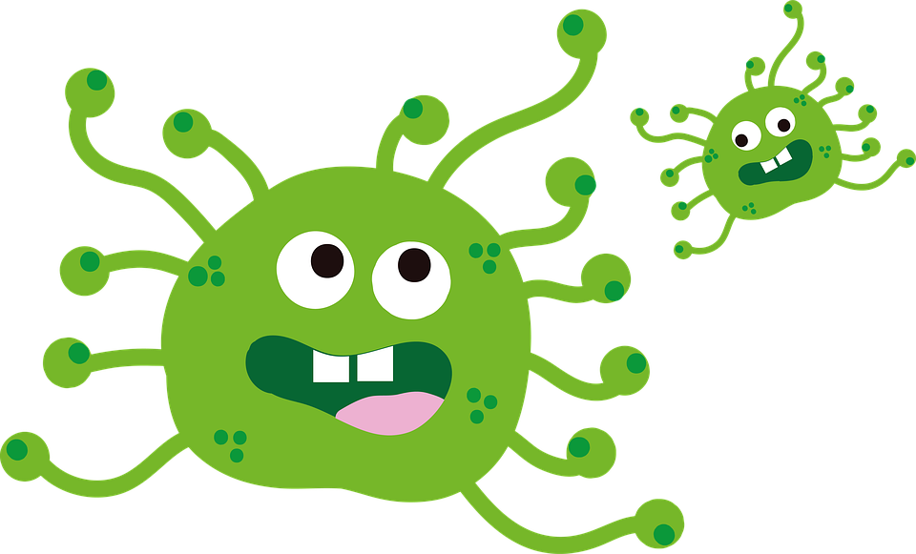

Wat is een virus?
Virussen zijn rare ‘beestjes’. Of beter gezegd: het zijn helemaal geen beestjes. Het zijn eiwitpakketjes met daarin een dosis genetisch materiaal¹. Ze ademen niet. Ze eten niet. Ze denken niet,…. Leven ze eigenlijk wel?

Leven virussen?
Wetenschappers breken hun hoofd al over deze vraag sinds virussen ontdekt zijn. Alles hangt af van wat je onder ‘leven’ verstaat. Tot op vandaag is er geen algemene definitie waar iedereen tevreden mee is, maar wetenschappers zijn het er wel over eens dat er zeven levenskenmerken zijn: ademen, voeden, uitscheiden, bewegen, groeien, waarnemen en voortplanten. Moet een organisme² aan alle criteria voldoen of aan de meeste om te kunnen spreken van een levend virus?

Niet levend

Een virus voldoet niet aan de zeven levenskenmerken. Ze ademen niet, ze hebben geen eigen voortplantingsapparaat, ze ademen niet, … ze zijn volledig afhankelijk van cellen van een ander organisme, een gastheer³: Die cellen dringen ze binnen en daar gaan ze “wonen”, om zich zo te kunnen vermeerderen. Dus een virus heeft jouw lichaam nodig om te kunnen groeien. Het virus zorgt er voor dat die cel hetzelfde gaat doen als het virus zelf en er dus voor zorgt dat er nog meer cellen dat gaan doen. Eigenlijk worden al die celletjes dan ook virussen. Dus krijg je van één virusje, snel honderden virusjes. Dan kan het virus gaan barsten omdat hij te groot is. Dit is niet goed voor je lichaam en dan word je ziek.

Conclusie: Een virus leeft niet!

Of toch?

Toch heeft een virus enkele kenmerken die hen zo goed als levend maken. Al zijn ze afhankelijk van een gastheer, maar geen enkel organisme is volledig zelfvoorzienend: Zo is de mens bijvoorbeeld ook afhankelijk van micro-organismen⁴ om in goede gezondheid te blijven.

Wanneer we het levenskenmerken iets anders omschrijven, vb. zich met hulp van anderen vermeerderen, dan vallen virussen er dus wél onder!

Vragenrondje

- Wat zijn virussen?
………………………………………………………………………………………………………………………………………………………………………………………………………………………………………………………………………………………………………………………………………………………………………………………………………………... .

- Wat zijn de 7 levenskenmerken?
………………………………………………………………………………………………………………………………………………………………………………………………………………………………………………………………………………………………………………………………………………………………………………………………………………... .

- Leven virussen? Waarom wel/niet?
………………………………………………………………………………………………………………………………………………………………………………………………………………………………………………………………………………………………………………………………………………………………………………………………………………... .

- Waarvan zijn virussen afhankelijk?
………………………………………………………………………………………………………………………………………………………………………………………………………………………………………………………………………………………………………………………………………………………………………………………………………………... .

COVID-19
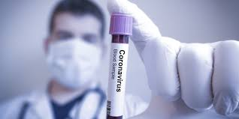

Wat is een Corona-virus? (COVID-19?)
Coronavirussen zijn gewone verkoudheidsvirussen. Alleen zijn er ook bijzondere vormen van. SARS en MERS zijn bijvoorbeeld allebei ziektes die door een coronavirus worden veroorzaakt.
Aan dat rijtje kan nu ook Covid-19 worden toegevoegd. Dat is een tot voor kort onbekend coronavirus dat in China in december 2019 werd overgedragen van dier, een vleermuis, op mens. Daarna muteerde het virus en werd het overdraagbaar van mens tot mens.

Hoe word besmet met COVID-19?
Het virus wordt overgedragen via kleine druppeltjes die de lucht in gelanceerd worden als een besmet persoon hoest of niest. Die druppels kunnen tot één meter ver vliegen. Zo kunnen ze op een andere persoon terechtkomen (in de ogen, mond, neus) en deze besmetten.
Maar ze kunnen ook op een oppervlak vallen; als iemand hier dan mee in contact komt en vervolgens zijn of haar gezicht aanraakt, dan kan die persoon ook het virus oplopen.
Op karton kan het virus ongeveer een dag overleven. Maar op plastic en roestvrij staal kan het tot wel drie dagen overleven. Oppassen geblazen dus bij palen in de bus of tram of je plastic smartphonehoesje.

Wat zijn de symptomen van COVID-19?
- Het voelt als een griepje: Een diepe, hardnekkige hoest, keelpijn en koorts. Deze symptomen beginnen zo’n twee dagen tot zelfs twee weken na de besmetting.
- Minder voorkomende symptomen: hoofdpijn, diarree en het ophoesten van bloed en slijm. Samen met moeheid en lusteloosheid.
- In de meeste gevallen blijft het bij deze symptomen en verdwijnt de ziekte vanzelf weer.
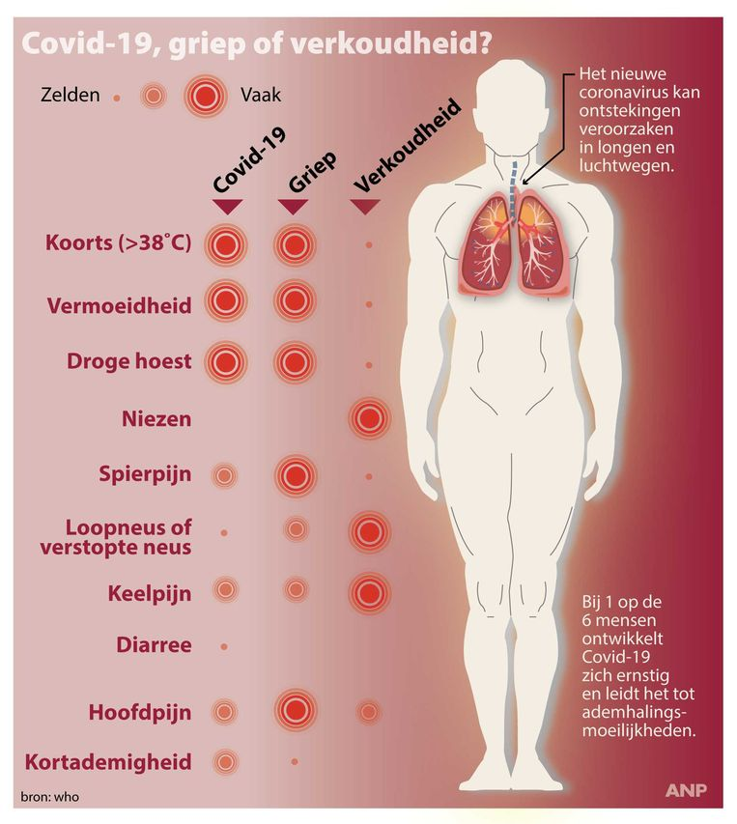

- Hoelang de ziekte duurt, verschilt per persoon. Ongeveer 5 dagen en nog enkele dagen om er terug bovenop te komen.
- Soms wordt het erger, vooral bij mensen ouder dan 60. Zij voelen steeds meer benauwdheid, maken meer koorts. Ze krijgen een longontsteking. Of erger: de longen kunnen zich vullen met vocht en ontstekingsafval.
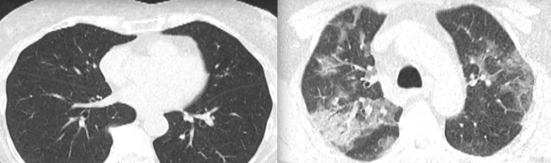
Links: gezonde longen. Rechts: longen van een persoon met het Coronavirus.

Incubatieperiode
De incubatietijd, wanneer je nog geen symptomen hebt, duurt ongeveer 5 dagen. Dat kan wat korter zijn, of wat langer. Je kan dus bijna een week rondlopen met het virus zonder het zelf te beseffen. Je gaat dan niet hoesten of niezen, waardoor het virus in de keel blijft zitten.
Belangrijk: je kan het virus dus ook doorgeven als je (nog) geen symptomen hebt.
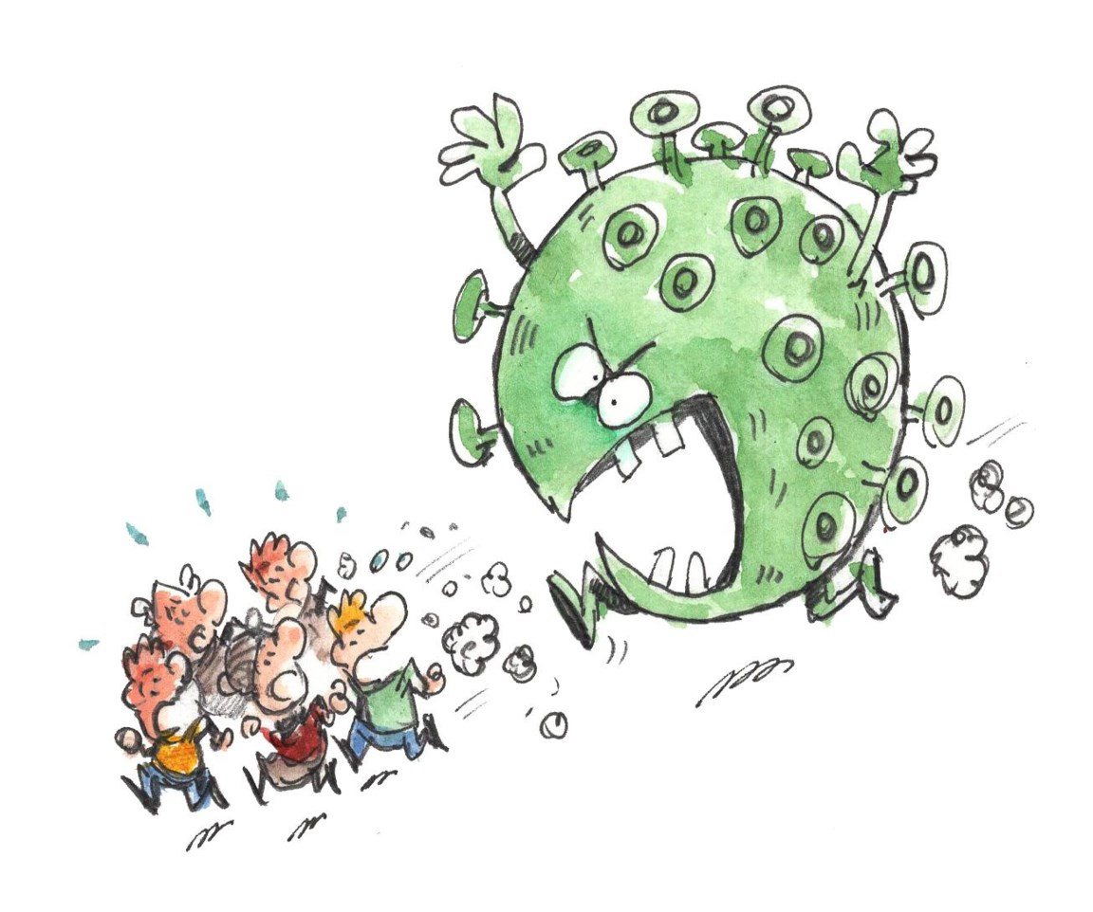

Waarom moeten we ons zorgen maken?
Wat maakt Covid -19 anders dan pakweg een griep, waar je tenslotte óók ziek van wordt? In één woord: onvoorspelbaarheid. Er is zoveel onbekend over het virus dat voorkomen voorlopig de enige optie is.
Hoe dodelijk de ziekte precies is, weten we niet zeker.
Een groot probleem is dat mensen nog geen weerstand hebben tegen dit nieuwe virus. Met andere woorden: iedereen kan besmet worden op zeer korte tijd. Sommige schattingen stellen dat de ziekte ongehinderd 40 tot zelfs 70 procent van de bevolking kan treffen. Daarvan zou een aantal procenten overlijden en 5 tot 8 procent in het ziekenhuis terechtkomen. Genoeg voor een massale sterfte en een ontregeld openbaar leven.

Voorzorgsmaatregelen
Je kan een aantal voorzorgsmaatregelen nemen op het risico op besmetting te verkleinen:
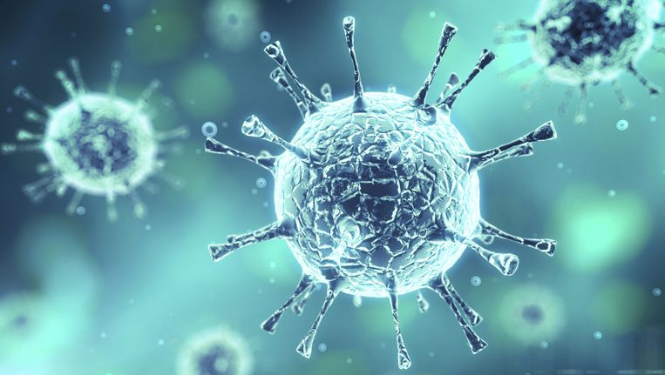
- Regelmatig handen wassen, niet alleen na toiletbezoek.
- Mensen niet kussen of er te dicht bij komen
- Niet ziek gaan werken.
- In je elleboog niezen of hoesten als je geen zakdoek hebt.
- Papieren zakdoekjes waarin je niest of hoest telkens weggooien.
- Behoor je tot een risicogroep (65-plussers, diabetici, personen met hart-, long- of nieraandoeningen, kinderen jongeren dan 6 maanden, zwangere vrouwen, personen met een verzwakt immuunsysteem, …)? Wees dan extra voorzichtig.
- Niet doen: Naar je grootouders gaan wanneer je ouders moeten werken, op bezoek gaan bij je grootouders, ... Oudere mensen zijn een risicogroep en daar moet je dus extra voorzichtig mee zijn om besmetting te vermijden. Daarom dat je niet meer op bezoek mag gaan in woonzorgcentra.

Vragenrondje
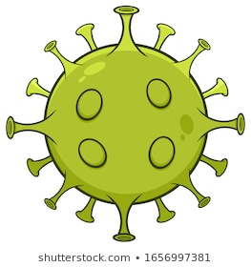

- Wat is een COVID-19?
…………………………………………………………………………………
………………………………………………………………………………………
…………………………………………………………………………………………

- Wat wil ‘muteren’ zeggen? Zoek het op in een woordenboek. Schrijf hieronder de verklaring, zorg dat je het met eigen woorden kan vertellen!
………………………………………………………………………………………………………………………………………………………………………………………………………………………………………………………………………………………………………………………………………………………………………………………………………………... .

- Hoe raak je besmet met het coronavirus?
………………………………………………………………………………………………………………………………………………………………………………………………………………………………………………………………………………………………………………………………………………………………………………………………………………... .

- Wat zijn de meest voorkomende symptomen?
………………………………………………………………………………………………………………………………………………………………………………………………………………………………………………………………………………………………………………………………………………………………………………………………………………... .

- Verklaar: incubatieperiode.
………………………………………………………………………………………………………………………………………………………………………………………………………………………………………………………………………………………………………………………………………………………………………………………………………………... .

- Wat is de incubatieperiode van COVID-19?
………………………………………………………………………………………………………………………………………………………………………………………………………………………………………………………………………………………………………………………………………………………………………………………………………………... .

- Waarom mag je niet op bezoek bij je (over)grootouders?
………………………………………………………………………………………………………………………………………………………………………………………………………………………………………………………………………………………………………………………………………………………………………………………………………………... .

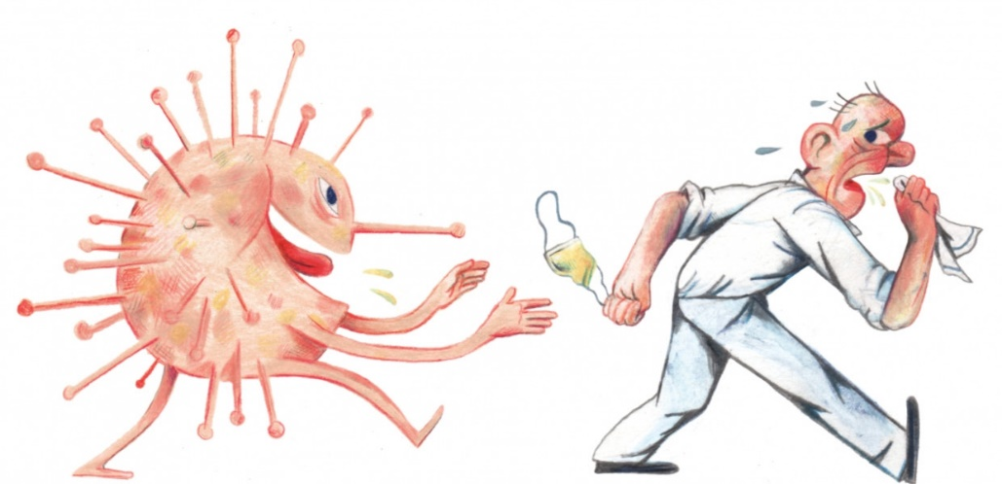

Wat doet de overheid om verspreiding van COVID-19 tegen te gaan?

De overheid houdt de situatie goed in de gaten. Ook kijken ze vb. bij onze buurlanden hoe zij de zaken aanpakken om het Coronavirus een halt toe te roepen. In ons land bestaat er een Veiligheidsraad. Deze veiligheidsraad bekijkt steeds opnieuw de situatie rond het coronavirus in België.

Wie zetelt er in die veiligheidsraad?
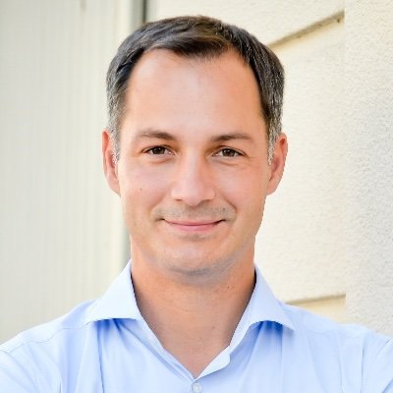
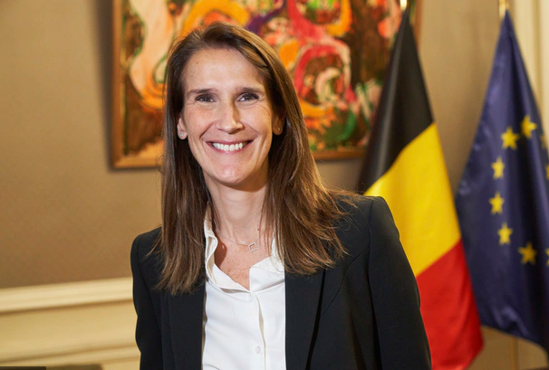

Wat doet de Veiligheidsraad?
Ze verzamelen en verwerken inlichtingen, om zo de veiligheid van ons land te kunnen beschermen. Door het Coronavirus wordt de Veiligheidsraad op regelmatige tijdstippen bijeen geroepen om de situatie in België te bespreken.

Wat hebben ze besproken?
In het begin van het coronavirus mocht je eerst nog samenkomen met groepen tot 50 personen, al werd dat snel teruggebracht naar jij en 1 andere persoon.

Zo zijn er nog verschillende andere maatregelen bij gekomen.
Met welke maatregelen komen jullie het meeste in aanraking? Speur het internet af en schrijf er op de volgende pagina minimum 10 neer. Let op: zorg dat het gaat over Belgische maatregelen! En kijk goed welke site je raadpleegt, niet zomaar de eerste de beste.

Belgische maatregelen:

- …………………………………………………………………………………………………………….
- …………………………………………………………………………………………………………….
- …………………………………………………………………………………………………………….
- …………………………………………………………………………………………………………….
- …………………………………………………………………………………………………………….
- …………………………………………………………………………………………………………….
- …………………………………………………………………………………………………………….
- …………………………………………………………………………………………………………….
- …………………………………………………………………………………………………………….
- …………………………………………………………………………………………………………….
Bekijk ook zeker het volgende filmpje: Karrewiet, 24 april 2020 (kijken vanaf 00:40 tot 02:15) https://www.ketnet.be/kijken/karrewiet-24-april-2020

Nu is het aan jou!

Hier vind je extra begrippen. Begrippen die je voortdurend rondom je hoort. Maar weet jij ook wat ze willen zeggen? Probeer ze eerst vanuit je eigen kennis te verklaren. Lukt het niet helemaal? Dan ga je het internet afspeuren.
Aan de slag!

- Social distancing:
……………………………………………………………………………………………………………………………………………………………………………………………………………………………………
……………………………………………………………………………………………………………………………………………………………………………………………………………………………………
……………………………………………………………………………………………………………………………………………………………………………………………………………………………………

- Quarantaine:
……………………………………………………………………………………………………………………………………………………………………………………………………………………………………
……………………………………………………………………………………………………………………………………………………………………………………………………………………………………
…………………………………………………………………………………………………………………………………………………………………………………………………………………………………….

- Essentiële verplaatsingen:

……………………………………………………………………………………………………………………………………………………………………………………………………………………………………
……………………………………………………………………………………………………………………………………………………………………………………………………………………………………

Interessante weetjes

- Vergelijking van de grootte van een bacterie en een virus:
Wanneer een virus zo groot is als een muis, dan zou een bacterie zo groot zijn als een mammoet!

- Wist je dat een virus een microbe is en je het enkel kan waarnemen met een microscoop?

- Waarom moeten we onze handen vaak wassen met zeep?
Op deze manier kun je jezelf beschermen tegen microben (vb. virussen) en kun je voorkomen dat ze zich gaan vermeerderen.

- Wist je dat antibiotica enkel helpt wanneer je ziek bent van een bacterie? Wanneer je een virus hebt opgelopen, helpt het dus niet om antibiotica te nemen!

- Waarom worden er vaccins gemaakt?
Iemand vaccineren betekent dat die persoon een dosis van een zeer sterk verzwakt virus wordt ingespoten. Op die manier gaat het organisme van die persoon antistoffen aanmaken, die het virus kunnen herkennen en bestrijden wanneer het op een dag opduikt. Deze techniek werd in 1885 door Louis Pasteur uitgevonden.

- Scan zeker onderstaande QR-code eens. Je komt op een site terecht met nog wat extraatjes over virussen. Veel plezier!

Tijd voor …

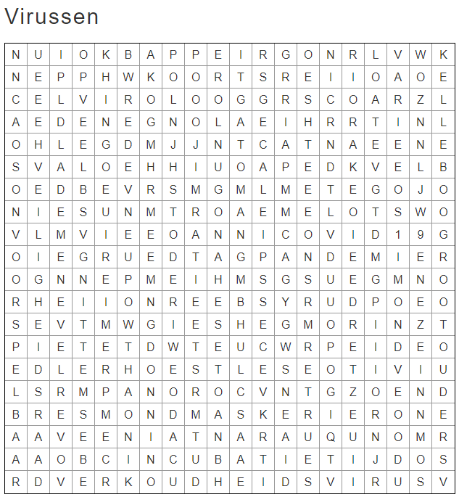
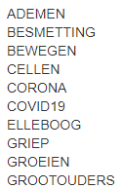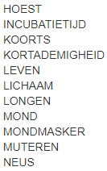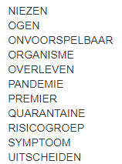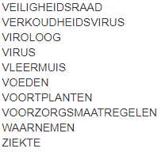

Verklarende woordenlijst

- Genetisch materiaal
Ieder levend wezen bevat genetisch materiaal of DNA. DNA kan gezien worden als de basis van het leven. Iedereen heeft een ander DNA. Daarin zitten al onze menselijke kenmerken. Zoiets geldt dus ook voor dieren en planten.

- Organisme
Een organisme is iets wat leeft. Alles wat een organisme is, moet leven of geleefd hebben. Iets moet alle zeven levenskenmerken vertonen om een organisme genoemd te kunnen worden. Vertoont iets alle levenskenmerken, dan is het een organisme. Er bestaan wel miljoenen organismen.

- Gastheer
In het geval van een virus, ben jij als persoon de gastheer. Het virus heeft jouw lichaam nodig om te kunnen groeien, want een virus heeft cellen nodig om te verdubbelen.

- Micro-organismen
Levende organismen die je niet met het blote oog kan waarnemen, enkel met een microscoop kan je ze zien.

